О воздействии жары на детей
Чем младше ребенок, тем быстрее он перегревается в жару. Это связано с особенностями терморегуляции: чем меньше поверхность тела, тем хуже теплоотдача. Конечно, организм человека сразу же реагирует на повышение температуры воздуха и защищается: обильное потоотделение повышает теплоотдачу, но в то же время, когда тело теряет жидкость, это может привести к обезвоживанию и потере солей, а у ребенка к тому же влажная кожа более склонна к инфицированию, высыпаниям. А если во время жары теплоотдача нарушается − возможно сгущение крови, нарушение кровообращения, а с этим нужно быть осторожными.

О прогулках
В жару ограничьте пребывание ребенка на улице и максимально снизьте физические нагрузки. Не допускайте ситуаций, когда дети находятся под прямыми солнечными лучами. Идеально на прогулку отправиться в парк, но подойдет и тенистый двор. А вот от игр на детских площадках, если они заасфальтированы и застроены пластиковыми конструкциями, лучше воздержаться.
Где переждать жару, где прохладнее − выбирать родителям. Если вы и ребенок остаетесь дома, проветривайте комнаты рано утром или поздно вечером, когда жара спадает. Ограничьте доступ солнечных лучей в квартиру, используя жалюзи со светоотражающим покрытием или плотные шторы светлых оттенков. Поменьше пользуйтесь бытовой техникой, которая нагревается во время работы. Откажитесь от мультиков в пользу книг.
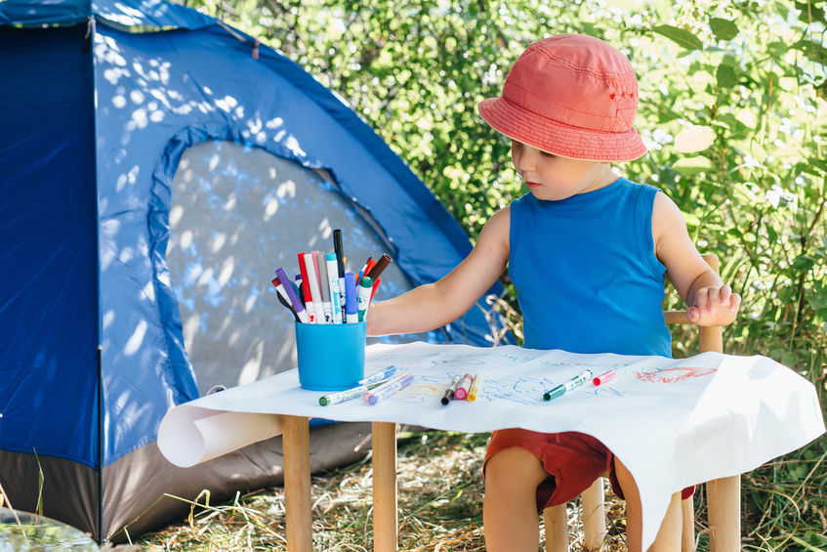

О водных процедурах
Купаться в море, реке, озере в зной маленьким детям не рекомендуется (особенно если добираться до водоема придется долго и по жаре), даже в официально разрешенных местах отдыха, даже при соблюдении всех норм безопасности: на пляже очень сложно отследить перегрев или переохлаждение, у детей повышается риск получения солнечных ожогов. Для детей от года сейчас существует множество бассейнов − это хорошая альтернатива открытому водоему. Если вы все-таки отправляетесь к реке или уже сейчас находить на морском побережье, помните: оптимальное время пребывания в воде для малышей до трех лет всего несколько минут, для ребят постарше – до 10 минут.
Для детей до двух лет более полезны обтирания и обливания, нежели купания. Для ребенка до года – обливания в ванночке из ковша, для малыша постарше – в душе (главное – не допускать резких перепадов температуры воды). Полезными в сильную жару будут даже простые умывания прохладной водой. Их стоит делать каждые 1–2 часа.
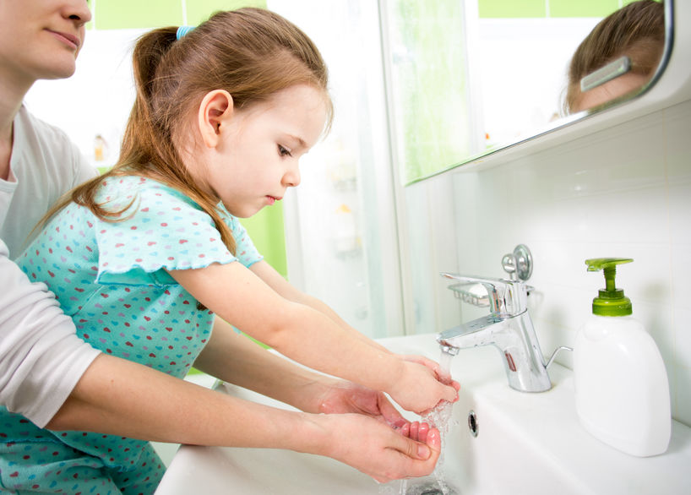

О еде
У ребенка в жару вообще может снизиться аппетит, не заставляйте его есть.
И взрослым, и детям стоит отказаться от тяжелой и жирной пищи, простых углеводов типа мучных изделий и сладостей. В рацион и взрослым, и детям целесообразно добавить больше сочных фруктов и овощей (цельных и в салатах); горячие каши заменить молочными коктейлями, творожками и мюслями с холодным молоком; блюда из мяса употреблять не на обед, а на ужин, когда спадает жара. Во время зноя вообще правильнее перенести основной прием пищи на вечер.

Следите за свежестью продуктов и сроком их годности, соблюдением правил хранения и гигиенических требований. Например, детское питание (пюре, мясные консервы, соки), которое обычно можно хранить при температуре от 0 до 25 градусов, лучше убрать в холодильник.
Детям до года не рекомендуется вводить новый прикорм в период жары.
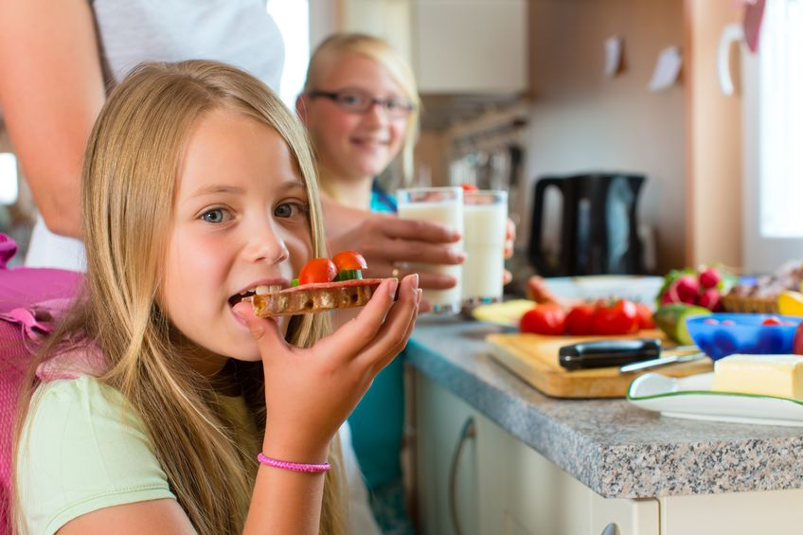

О питье
Потребность ребенка в жидкости составляет 60–70 мл/кг веса. В жару для детей больше всего подходит столовая минеральная вода без газов, в которой присутствуют электролиты, но нет сахара.
Не следует давать сладкие напитки, соки и газировку. Если и даете сок, лучше разбавить его водой в соотношении 1:1. Напитки должны быть комнатной температуры, ни в коем случае не холодными.
На прогулку берите с собой бутылочку с водой, несладким компотом или морсом. Давайте детям чаще сочные фрукты и овощи.
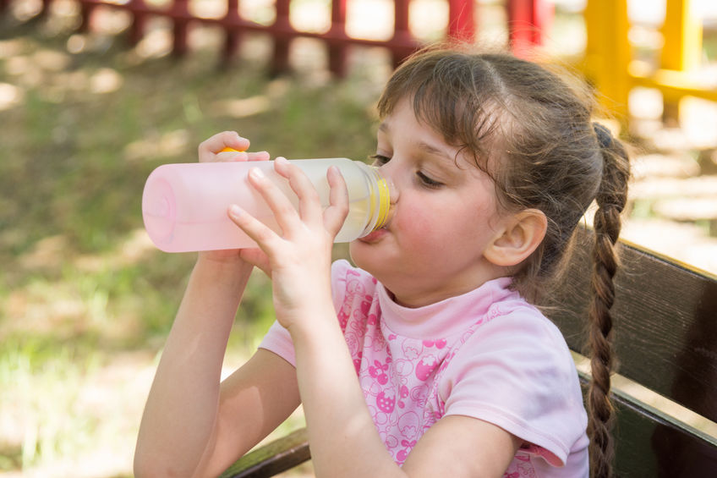

О перегреве и первой помощи, если он произошел
Причин возникновения теплового удара несколько: высокая температура и повышенная влажность воздуха, безветренная жаркая погода, долгое пребывание на открытом солнце, излишне теплая или плотная, мешающая потоотделению одежда, недостаток питья и, как следствие, недостаточное потоотделение, переедание, высокая физическая активность в жаркие часы. В случае солнечного удара ухудшение самочувствия наступает, когда прямые солнечные лучи нагревают голову.
Получив перегрев во время прогулки, пляжного отдыха или после них, ребенок становится вялым, бледным, у него кружится голова, появляется тошнота или рвота, повышается температура тела, учащаются пульс и дыхание, кожа становится сухой. Кроме того, ребенок перестает потеть, а в не которых случаях даже наблюдаются судороги, расстройство и потеря сознания. Все это свидетельствует о нарушении работы центральной нервной системы и сбое в процессах терморегуляции.
Симптомы могут быть не сразу столь яркими и не проявляться столь бурно. Нередко признаками перегрева, теплового и солнечного удара могут быть отсутствие аппетита после длительной прогулки на солнце, вялость, отсутствие мочеиспускания более трех часов.
Во всех случаях необъяснимого ухудшения состояния ребенка в жару необходимо срочно обратиться к врачу. При тепловом и солнечном ударе до приезда скорой необходимо принять следующие меры первой помощи:
- перенести ребенка в тень или прохладное помещение и положить его, приподняв голову;
- снять обувь и мешающую теплообмену одежду;
- в случае рвоты уложить ребенка на бок;
- приложить к голове холодный компресс;
- если ребенок в сознании, напоить прохладной водой, раствором для регидратации;
- вызвать скорую помощь.
Лечение солнечного удара у детей до трех лет, как правило, проводится в стационаре.
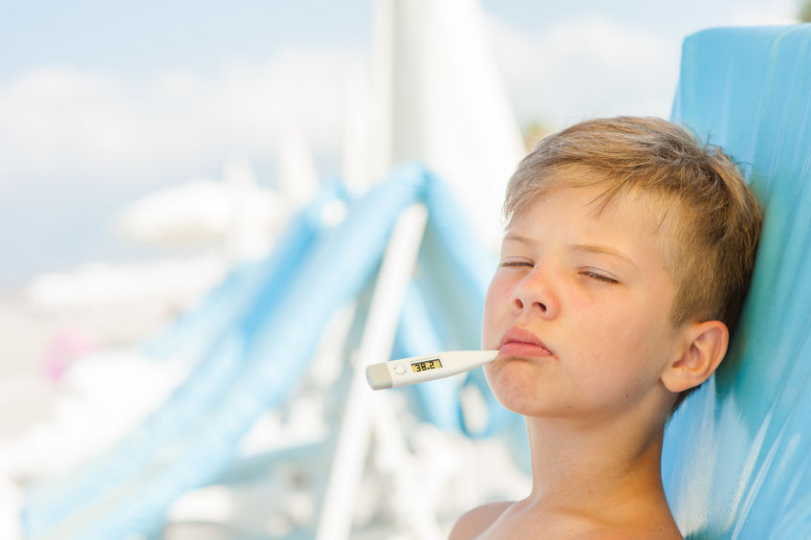

Несколько общих рекомендаций

Родителям детей любого возраста
- Не допускайте перегрева ребенка: одежда должна быть свободной, светлых тонов, сшита из натуральных материалов – хлопка, льна. Свободная одежда не приведет к потертостям, опрелостям, а светлые тона снизят поглощение тепла.
- Следите за тем, чтобы ребенок на улице был в головном уборе. Панама – лучший из них для защиты глаз, шеи и ушей.
- Ни в коем случае не оставляйте детей одних в автомобиле.
- Несколько раз в день купайте ребенка в ванне или душе в воде комнатной температуры (23–24 °С).
- Используйте в помещениях вентилятор или кондиционер (температура должна быть не менее 22–24 °С). Выводите ребенка на прогулку до 11:00 или после 17:00, когда солнце не так агрессивно, а жара слабее; гуляйте в тени деревьев.
- Детям, особенно младше трех лет, для защиты кожи от воздействия солнечных лучей следует использовать солнцезащитный крем с высоким фактором солнечной защиты (SPF >30).
- По возможности переждите жару на даче, уезжайте в деревню или на турбазу.

Родителям грудничков
- Следите, чтобы подгузник был чистым. Ребенку лучше в жару быть без подгузника, в хлопковых трусиках. При смене подгузника чаще омывайте ребенка водой.
- Уберите из коляски одеяла, пледы. Постелите на дно хлопковую пеленку. Если вам кажется, что ребенка необходимо прикрыть от сквозняка, то используйте тонкое махровое полотенце или простыню: за счет прослойки воздуха ребенок не перегреется и не переохладится.
- Не оставляйте ребенка надолго в крытой коляске, старайтесь чаще вынимать из нее малыша, если вы находитесь в тени.
- Более внимательно следите за физическим состоянием ребенка.
Мы надеется, что эти советы помогут вашей семье избежать неприятностей, связанны с солнцем, и пережить жару без последствий для здоровья детей.

